昆明市西山区人民医院
关于医院家属区房屋墙面倒塌修复
询价公告​

近期，我院家属区（马街南路130号老单车棚二楼部分房间）发生房屋墙面倒塌。为尽快修复倒塌墙面，消除安全隐患，我院现面向社会就该房屋墙面倒塌修复项目进行公开询价，欢迎符合条件的单位参与。​
一、项目概况​
1.项目名称：医院家属区（马街南路130号老单车棚）房屋墙面倒塌修复工程。​
2.项目地点：马街南路130号。
3.项目内容：包含但不限于：重建倒塌墙面部分结构、房屋楼顶防水简单处理以及倒塌处排水沟清理等工作。​
二、报价单位资格要求​
1.具有独立法人资格，持有有效的营业执照。​
2.具备建筑工程施工资质，并持有有效的安全生产许可证。​
3.近1年内（自公告发布之日起往前推算）具有类似房屋修复或建筑工程施工业绩，需提供相关合同或竣工验收证明材料，且近1年内无重大工程质量安全事故。​
三、报价要求​
1.报价应包含完成本项目所需的人工、材料、设备、运输、管理、利润、税费等一切费用，为完成本项目的最终报价，我院不再另行支付其他任何费用。​
2.报价单位应根据项目内容及自身实力进行合理报价，杜绝盲目不符合市场价格乱报价情况，报价文件应清晰列出各项费用明细，包含但不限于：墙面修复面积数、水泥使用量、楼顶简单防水处理面积及使用材料量、土石方及排水沟清掏清运量等。
报价文件需加盖单位公章，并由法定代表人或其授权代表签字（盖章）。​
3.本次询价报价单位应在规定的截止时间前提交报价文件，逾期提交的报价文件将不予受理。​
四、报价文件提交​
1.请将加盖公章且密封完好的纸质报价文件送至我院4楼总务部办公室文浩老师处（4033房间）。
2.密封袋上需注明项目名称、报价单位名称、联系人及联系电话。​
3.截止时间：2025年3月17-21日17：00止（5个工作日，北京时间）。
五、联系方式
郭峰/0871-68182745、汪俊/0871-68245115（每天8：30-12：00，13：30-17：00，法定节假日除外）。​
六、踏勘要求
报名者可自行现场踏勘，现场踏勘时请确保安全，因自行踏勘造成的损伤我院概不负责，且不得向医院进行追诉。
七、发布时间及媒介
1.发布时间：2025年3月17日。
2.发布媒介：昆明市西山区人民医院官网：www.xsqrmyy.net。
八、其他事项​
1.报价单位自行承担参与本次询价所产生的一切费用，无论询价结果如何，我院均不承担任何费用。​
2.本次询价只作为市场咨询，并非最终结果，不作为招投标参考；同时，如所征询内容如后期被用于具体项目中或存在相似性，任何一方不得提出异议或向医院方主张任何权利。
3.本次活动全程纳入纪委监管，纪委办公室地址：昆明市西山区人民医院4楼4036室。
4.昆明市西山区人民医院及总务部享有对此公告内容最终解释权。
九、修复房屋照片
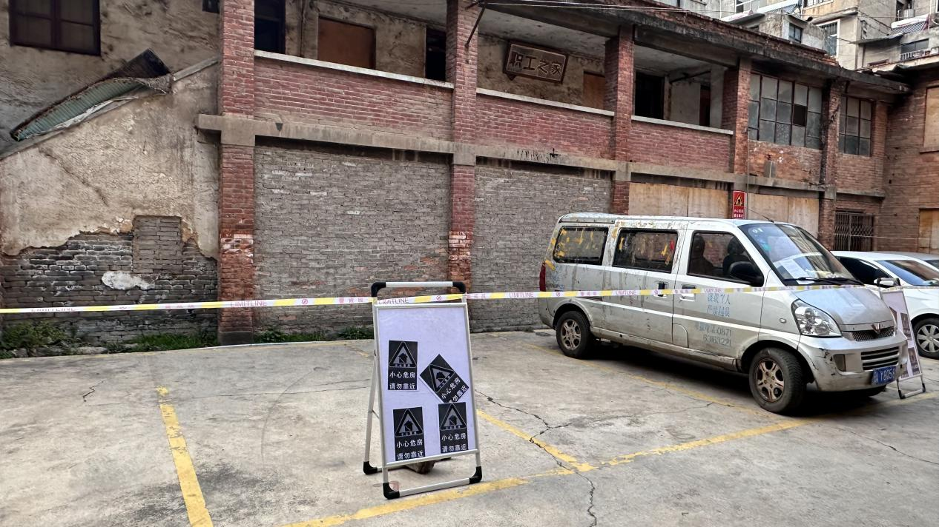

昆明市西山区人民医院
2025年3月17日

